六安市某农业银行改造
全年负荷计算书

工程名称 | 六安市某农业银行改造
设计编号
建设单位
设计单位
计 算 人
校 对 人
审 核 人
计算日期



采用软件 | 斯维尔暖通负荷BECH2020
软件版本 | 20190909
研发单位 | 北京绿建软件有限公司
正版授权码 | T17856530805
目 录

1 建筑概况 1
2 气象数据 1
2.1 气象地点 1
2.2 逐日干球温度表 1
2.3 逐月辐照量表 2
2.4 峰值工况 2
3 软件介绍 2
4 围护结构 2
4.1 屋顶构造 2
4.1.1 屋顶构造一 2
4.2 外墙构造 3
4.2.1 外墙构造一 3
4.3 挑空楼板构造 3
4.3.1 挑空楼板构造一 3
4.4 楼板构造 3
4.4.1 控温房间楼板构造一 3
4.5 周边地面构造 3
4.5.1 周边地面构造一 3
4.6 非周边地面构造 4
4.6.1 非周边地面构造一 4
4.7 门构造 4
4.8 窗构造 4
5 房间类型 4
5.1 房间表 4
5.2 作息时间表 4
6 系统设置 5
6.1 系统划分 5
6.2 运行时间表 6
7 计算结果 6
7.1 模拟周期 6
7.2 全年冷暖需求 6
7.3 能耗分项统计 7
7.4 逐月负荷表 8
8 附录 10

建筑概况
地理位置 | 安徽-六安
气候分区 | 夏热冬冷
北纬 | 31.75
东经 | 116.49
建筑名称 | 六安市某农业银行改造
建筑类型 | 公共建筑
建筑面积 | 地上 10430.82 ㎡ | 地下 0.00 ㎡
建筑高度 | 地上 53.30 m | 地下0.00
建筑层数 | 地上 13 | 地下 0
北向角度 | 90°

气象数据

气象地点
安徽-霍山, 《中国建筑热环境分析专用气象数据集》

逐日干球温度表
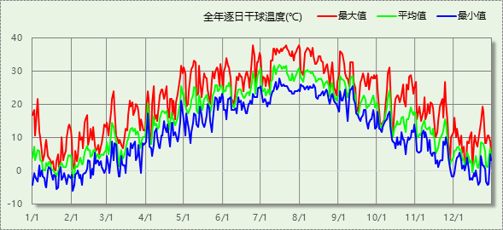

逐月辐照量表
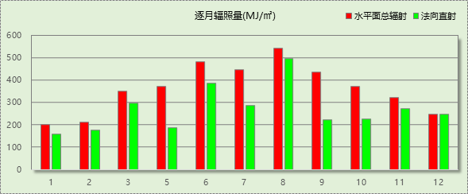

峰值工况
气象数据 | 时刻 | 干球温度(℃) | 湿球温度(℃) | 含湿量(g/kg) | 焓值(kj/kg)
最大值 | 06月24日16时 | 37.8 | 28.9 | 22.5 | 95.8
最小值 | 02月01日06时 | -6.1 | -6.7 | 1.9 | -1.4

软件介绍
本报告采用的软件为绿建斯维尔暖通负荷BECH2020，该软件紧密结合暖通和节能设计规范、可根据项目实际情况建立建筑热工模型，并可对围护结构材料、房间内扰发热、作息时间表、热回收方式等参数进行设置。
软件包含全国各地典型气象年数据，内置DOE2.1E内核，对于建筑的逐时负荷进行动态模拟，既可以模拟8760小时理想负荷，也可以根据设定好的采暖期/空调期进行逐时模拟。
软件还支持分析全年建筑能耗的来源构成，依据日射得热、新风负荷、围护传热和内扰得热进行归类分项，生成设计建筑全年负荷计算报告书，提供详实的数据和多样的图表，为设计师在设备选型、制定运行策略等方面提供参考和帮助。

围护结构

屋顶构造

屋顶构造一
材料名称  （由上到下） | 厚度δ | 导热系数λ | 蓄热系数S | 修正系数 | 热阻R | 热惰性指标
材料名称  （由上到下） | (mm) | W/(m.K) | W/(㎡.K) | α | (㎡K)/W | D=R*S
岩棉板（幕墙饰面） | 50 | 0.040 | 0.700 | 1.00 | 1.250 | 0.875
岩棉带复合板** | 20 | 0.048 | 0.750 | 1.20 | 0.347 | 0.313
匀质防火保温板 | 80 | 0.085 | 1.700 | 1.00 | 0.941 | 1.600
石灰水泥砂浆 | 120 | 0.870 | 10.750 | 1.00 | 0.138 | 1.483
石灰砂浆 | 20 | 0.810 | 10.070 | 1.00 | 0.025 | 0.249
各层之和∑ | 290 | － | － | － | 2.701 | 4.519
外表面太阳辐射吸收系数 | 0.75[默认]
传热系数K=1/(0.15+∑R) | 0.35

外墙构造

外墙构造一
材料名称  （由外到内） | 厚度δ | 导热系数λ | 蓄热系数S | 修正系数 | 热阻R | 热惰性指标
材料名称  （由外到内） | (mm) | W/(m.K) | W/(㎡.K) | α | (㎡K)/W | D=R*S
水泥砂浆 | 20 | 0.930 | 11.370 | 1.00 | 0.022 | 0.245
岩棉带复合板** | 100 | 0.048 | 0.750 | 1.20 | 1.736 | 1.563
匀质防火保温板** | 20 | 0.065 | 1.500 | 1.00 | 0.308 | 0.462
石灰水泥砂浆 | 200 | 0.870 | 10.750 | 1.00 | 0.230 | 2.471
石灰砂浆 | 20 | 0.810 | 10.070 | 1.00 | 0.025 | 0.249
各层之和∑ | 360 | － | － | － | 2.320 | 4.988
外表面太阳辐射吸收系数 | 0.75[默认]
传热系数K=1/(0.15+∑R) | 0.41

挑空楼板构造

挑空楼板构造一
材料名称  （由上到下） | 厚度δ | 导热系数λ | 蓄热系数S | 修正系数 | 热阻R | 热惰性指标
材料名称  （由上到下） | (mm) | W/(m.K) | W/(㎡.K) | α | (㎡K)/W | D=R*S
匀质防火保温板 | 150 | 0.085 | 1.700 | 1.00 | 1.765 | 3.000
匀质防火保温板 | 20 | 0.085 | 1.700 | 1.20 | 0.196 | 0.400
各层之和∑ | 170 | － | － | － | 1.961 | 3.400
传热系数K=1/(0.15+∑R) | 0.47

楼板构造

控温房间楼板构造一
材料名称 | 厚度δ | 导热系数λ | 蓄热系数S | 修正系数 | 热阻R | 热惰性指标
材料名称 | (mm) | W/(m.K) | W/(㎡.K) | α | (㎡K)/W | D=R*S
水泥砂浆 | 20 | 0.930 | 11.370 | 1.00 | 0.022 | 0.245
岩棉板（幕墙饰面） | 120 | 0.040 | 0.700 | 1.00 | 3.000 | 2.100
石灰砂浆 | 20 | 0.810 | 10.070 | 1.00 | 0.025 | 0.249
各层之和∑ | 160 | － | － | － | 3.046 | 2.593
传热系数K=1/(0.22+∑R) | 0.31

周边地面构造

周边地面构造一
材料名称 | 厚度δ | 导热系数λ | 蓄热系数S | 修正系数 | 热阻R | 热惰性指标
材料名称 | (mm) | W/(m.K) | W/(㎡.K) | α | (㎡K)/W | D=R*S
水泥砂浆 | 20 | 0.930 | 11.370 | 1.00 | 0.022 | 0.245
石灰水泥砂浆 | 120 | 0.870 | 10.750 | 1.00 | 0.138 | 1.483
各层之和∑ | 140 | － | － | － | 0.159 | 1.727
传热系数K=1/(0.11+∑R) | 0.52

非周边地面构造

非周边地面构造一
材料名称 | 厚度δ | 导热系数λ | 蓄热系数S | 修正系数 | 热阻R | 热惰性指标
材料名称 | (mm) | W/(m.K) | W/(㎡.K) | α | (㎡K)/W | D=R*S
水泥砂浆 | 20 | 0.930 | 11.370 | 1.00 | 0.022 | 0.245
石灰水泥砂浆 | 120 | 0.870 | 10.750 | 1.00 | 0.138 | 1.483
各层之和∑ | 140 | － | － | － | 0.159 | 1.727
传热系数K=1/(0.11+∑R) | 0.30

门构造
序号 | 构造名称 | 传热系数 | 备注
1 | 保温门（多功能门） | 1.972

窗构造
序号 | 构造名称 | 传热系数 | 遮阳系数 | 可见光透射比 | 备注
1 | 12mm空气中空玻璃PA断热铝合金窗（下限） | 2.860 | 0.800 | 0.800 | 安徽省公建DB34/T753-2007第61页
2 | 水泥砂浆楼面+粘结型胶粉聚苯颗粒 | 0.946 | 0.000 | 1.000 | 安徽省公建DB34/T753-2007第121页

房间类型

房间表
房间类型 | 空调温度  ℃ | 供暖温度  ℃ | 新风量 | 人员密度 | 照明功率  密度 | 电器设备  功率
办公-普通办公室 | 26 | 20 | 30(m^3/h.人) | 8(m^2/人) | 9(W/m^2) | 15(W/m^2)

作息时间表
详见附录

系统设置

系统划分
系统编号 | 热回收  类型 | 启动  条件 | 回收  效率 | 排风  比例 | 面积(m2) | 包含的房间
Sys | 全热回收 | 温差启动  冷:≥5.0(℃)  暖:≥5.0(℃) | 冷:0.50, 暖:0.55 | 0.80 | 3641.71 | 1026,1025,1024,1023,1022,1021,1020,1019,1018,1017,1016,1015,1014,1013,1012,1011,1010,1009,1008,1007,1006,1005,1004,1003,1002,1001,2013,2027,2026,2025,2024,2023,2022,2021,2020,2019,2018,2017,2016,2015,2012,2011,2010,2009,2008,2007,2006,2014,2003,2002,2005,3018,3014,3009,3026,3005,3004,3029,3027,3023,3021,3020,3019,3017,3016,3015,3013,3012,3011,3010,3008,3007,3006,3003,3002,3001,3028,3025,3024,3022,13009,13008,13007,13006,13005,13004,13003,13002,13001
Sys@10 | 全热回收 | 温差启动  冷:≥5.0(℃)  暖:≥5.0(℃) | 冷:0.50, 暖:0.55 | 0.80 | 410.80 | 4009@10,4015@10,4010@10,4007@10,4012@10,4024@10,4023@10,4022@10,4021@10,4020@10,4019@10,4018@10,4017@10,4016@10,4014@10,4013@10,4011@10,4005@10,4004@10,4006@10,4003@10,4002@10
Sys@11 | 全热回收 | 温差启动  冷:≥5.0(℃)  暖:≥5.0(℃) | 冷:0.50, 暖:0.55 | 0.80 | 410.80 | 4009@11,4015@11,4010@11,4007@11,4012@11,4024@11,4023@11,4022@11,4021@11,4020@11,4019@11,4018@11,4017@11,4016@11,4014@11,4013@11,4011@11,4005@11,4004@11,4006@11,4003@11,4002@11
Sys@12 | 全热回收 | 温差启动  冷:≥5.0(℃)  暖:≥5.0(℃) | 冷:0.50, 暖:0.55 | 0.80 | 410.80 | 4009@12,4015@12,4010@12,4007@12,4012@12,4024@12,4023@12,4022@12,4021@12,4020@12,4019@12,4018@12,4017@12,4016@12,4014@12,4013@12,4011@12,4005@12,4004@12,4006@12,4003@12,4002@12
Sys@4 | 全热回收 | 温差启动  冷:≥5.0(℃)  暖:≥5.0(℃) | 冷:0.50, 暖:0.55 | 0.80 | 410.80 | 4009@4,4015@4,4010@4,4007@4,4012@4,4024@4,4023@4,4022@4,4021@4,4020@4,4019@4,4018@4,4017@4,4016@4,4014@4,4013@4,4011@4,4005@4,4004@4,4006@4,4003@4,4002@4
Sys@5 | 全热回收 | 温差启动  冷:≥5.0(℃)  暖:≥5.0(℃) | 冷:0.50, 暖:0.55 | 0.80 | 410.80 | 4009@5,4015@5,4010@5,4007@5,4012@5,4024@5,4023@5,4022@5,4021@5,4020@5,4019@5,4018@5,4017@5,4016@5,4014@5,4013@5,4011@5,4005@5,4004@5,4006@5,4003@5,4002@5
Sys@6 | 全热回收 | 温差启动  冷:≥5.0(℃)  暖:≥5.0(℃) | 冷:0.50, 暖:0.55 | 0.80 | 410.80 | 4009@6,4015@6,4010@6,4007@6,4012@6,4024@6,4023@6,4022@6,4021@6,4020@6,4019@6,4018@6,4017@6,4016@6,4014@6,4013@6,4011@6,4005@6,4004@6,4006@6,4003@6,4002@6
Sys@7 | 全热回收 | 温差启动  冷:≥5.0(℃)  暖:≥5.0(℃) | 冷:0.50, 暖:0.55 | 0.80 | 410.80 | 4009@7,4015@7,4010@7,4007@7,4012@7,4024@7,4023@7,4022@7,4021@7,4020@7,4019@7,4018@7,4017@7,4016@7,4014@7,4013@7,4011@7,4005@7,4004@7,4006@7,4003@7,4002@7
Sys@8 | 全热回收 | 温差启动  冷:≥5.0(℃)  暖:≥5.0(℃) | 冷:0.50, 暖:0.55 | 0.80 | 410.80 | 4009@8,4015@8,4010@8,4007@8,4012@8,4024@8,4023@8,4022@8,4021@8,4020@8,4019@8,4018@8,4017@8,4016@8,4014@8,4013@8,4011@8,4005@8,4004@8,4006@8,4003@8,4002@8
Sys@9 | 全热回收 | 温差启动  冷:≥5.0(℃)  暖:≥5.0(℃) | 冷:0.50, 暖:0.55 | 0.80 | 410.80 | 4009@9,4015@9,4010@9,4007@9,4012@9,4024@9,4023@9,4022@9,4021@9,4020@9,4019@9,4018@9,4017@9,4016@9,4014@9,4013@9,4011@9,4005@9,4004@9,4006@9,4003@9,4002@9

运行时间表
详见附录

计算结果

模拟周期
全年8760小时模拟

全年冷暖需求
系统名称\负荷 | 供暖需求  (kWh) | 供暖指标  (kWh/㎡·a) | 供冷需求  (kWh) | 供冷指标  (kWh/㎡·a)
Sys | 199814 | 55 | 484921 | 133
总计 | 199814 | 55 | 484921 | 133
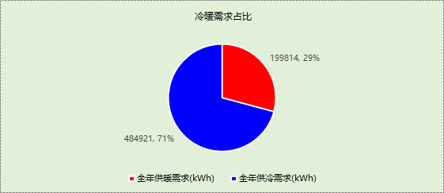

能耗分项统计
分类 | 围护传热 | 室内得热 | 窗日射 | 新风/渗透 | 热回收 | 合计
供暖需求(kWh) | -454039 | 278788 | 28493 | -363084 | -155703 | -354140
供冷需求(kWh) | 1896 | 371227 | 30047 | 478328 | 83882 | 797615
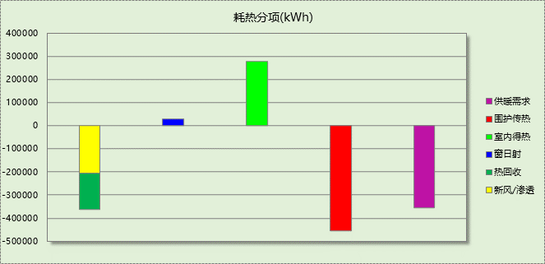

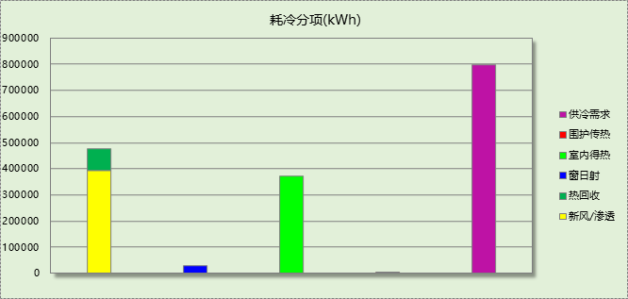

逐月负荷表
月份 | 供暖需求  (kWh) | 供冷需求  (kWh) | 热负荷  峰值(kW) | 热负荷  峰值时刻 | 冷负荷  峰值(kW) | 冷负荷  峰值时刻
1月 | 114815 | 2 | 1048.303 | 01月21日07时 | 1.117 | 01月04日15时
2月 | 75820 | 0 | 1023.385 | 02月04日07时 | 0.000 | --
3月 | 39613 | 51 | 848.422 | 03月11日07时 | 16.096 | 03月05日14时
4月 | 7081 | 9023 | 526.970 | 04月05日07时 | 631.859 | 04月30日14时
5月 | 36 | 81734 | 12.527 | 05月06日07时 | 1017.949 | 05月30日14时
6月 | 0 | 129969 | 0.135 | 06月10日07时 | 1085.529 | 06月28日09时
7月 | 0 | 232684 | 0.000 | -- | 1355.587 | 07月22日08时
8月 | 0 | 213902 | 0.000 | -- | 1262.220 | 08月01日12时
9月 | 0 | 111403 | 0.297 | 09月16日07时 | 1127.444 | 09月11日10时
10月 | 3721 | 18625 | 344.112 | 10月14日07时 | 860.278 | 10月11日12时
11月 | 26744 | 221 | 791.246 | 11月18日07时 | 22.043 | 11月21日15时
12月 | 86308 | 0 | 988.085 | 12月16日07时 | 0.000 | --
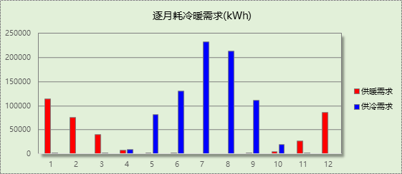

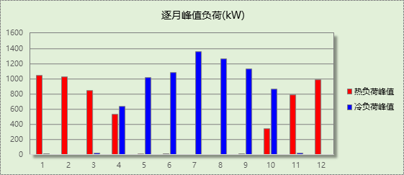

附录
工作日/节假日人员逐时在室率(%)

房间类型 | 1 | 2 | 3 | 4 | 5 | 6 | 7 | 8 | 9 | 10 | 11 | 12 | 13 | 14 | 15 | 16 | 17 | 18 | 19 | 20 | 21 | 22 | 23 | 24
办公-普通办公室 | 0 | 0 | 0 | 0 | 0 | 0 | 10 | 50 | 100 | 100 | 100 | 30 | 100 | 100 | 100 | 100 | 50 | 20 | 10 | 0 | 0 | 0 | 0 | 0
办公-普通办公室 | 0 | 0 | 0 | 0 | 0 | 0 | 0 | 20 | 45 | 0 | 0 | 0 | 0 | 0 | 0 | 0 | 0 | 0 | 0 | 0 | 0 | 0 | 0 | 0
注：上行：工作日；下行：节假日

工作日/节假日照明开关时间表(%)

房间类型 | 1 | 2 | 3 | 4 | 5 | 6 | 7 | 8 | 9 | 10 | 11 | 12 | 13 | 14 | 15 | 16 | 17 | 18 | 19 | 20 | 21 | 22 | 23 | 24
办公-普通办公室 | 10 | 10 | 10 | 10 | 10 | 10 | 10 | 36 | 62 | 56 | 54 | 43 | 53 | 55 | 58 | 67 | 40 | 18 | 10 | 10 | 10 | 10 | 10 | 10
办公-普通办公室 | 0 | 0 | 0 | 0 | 0 | 0 | 0 | 0 | 0 | 0 | 0 | 0 | 0 | 0 | 0 | 0 | 0 | 0 | 0 | 0 | 0 | 0 | 0 | 0
注：上行：工作日；下行：节假日

工作日/节假日设备逐时使用率(%)

房间类型 | 1 | 2 | 3 | 4 | 5 | 6 | 7 | 8 | 9 | 10 | 11 | 12 | 13 | 14 | 15 | 16 | 17 | 18 | 19 | 20 | 21 | 22 | 23 | 24
办公-普通办公室 | 0 | 0 | 0 | 0 | 0 | 0 | 10 | 50 | 100 | 100 | 100 | 100 | 100 | 100 | 100 | 100 | 50 | 20 | 10 | 0 | 0 | 0 | 0 | 0
办公-普通办公室 | 0 | 0 | 0 | 0 | 0 | 0 | 0 | 0 | 0 | 0 | 0 | 0 | 0 | 0 | 0 | 0 | 0 | 0 | 0 | 0 | 0 | 0 | 0 | 0
注：上行：工作日；下行：节假日

工作日/节假日空调系统开关时间表

系统编号 | 1 | 2 | 3 | 4 | 5 | 6 | 7 | 8 | 9 | 10 | 11 | 12 | 13 | 14 | 15 | 16 | 17 | 18 | 19 | 20 | 21 | 22 | 23 | 24
Sys | 1 | 1 | 1 | 1 | 1 | 1 | 1 | 1 | 1 | 1 | 1 | 1 | 1 | 1 | 1 | 1 | 1 | 1 | 1 | 1 | 1 | 1 | 1 | 1
Sys | 0 | 0 | 0 | 0 | 0 | 0 | 0 | 0 | 0 | 0 | 0 | 0 | 0 | 0 | 0 | 0 | 0 | 0 | 0 | 0 | 0 | 0 | 0 | 0
注：上行：工作日；下行：节假日

